Информация к проекту решения по заявлению:
1.12 Слояна А. К.
Земельный участок:
адрес: обл. Новосибирская, г. Новосибирск, Дзержинский р-н, ул. Волочаевская;
кадастровый номер. 54:35:014395:41;
площадь- 1219 кв.м.;

Планшет № 2681, 2720
Зонирование: Зона улично-дорожной сети (ИТ-3)
Запрос: «объекты придорожного сервиса (4.9.1) – объекты дорожного сервиса», «обеспечение дорожного отдыха (4.9.1.2) – магазины сопутствующей торговли».
Планируется: размещение объекта дорожного сервиса с магазином

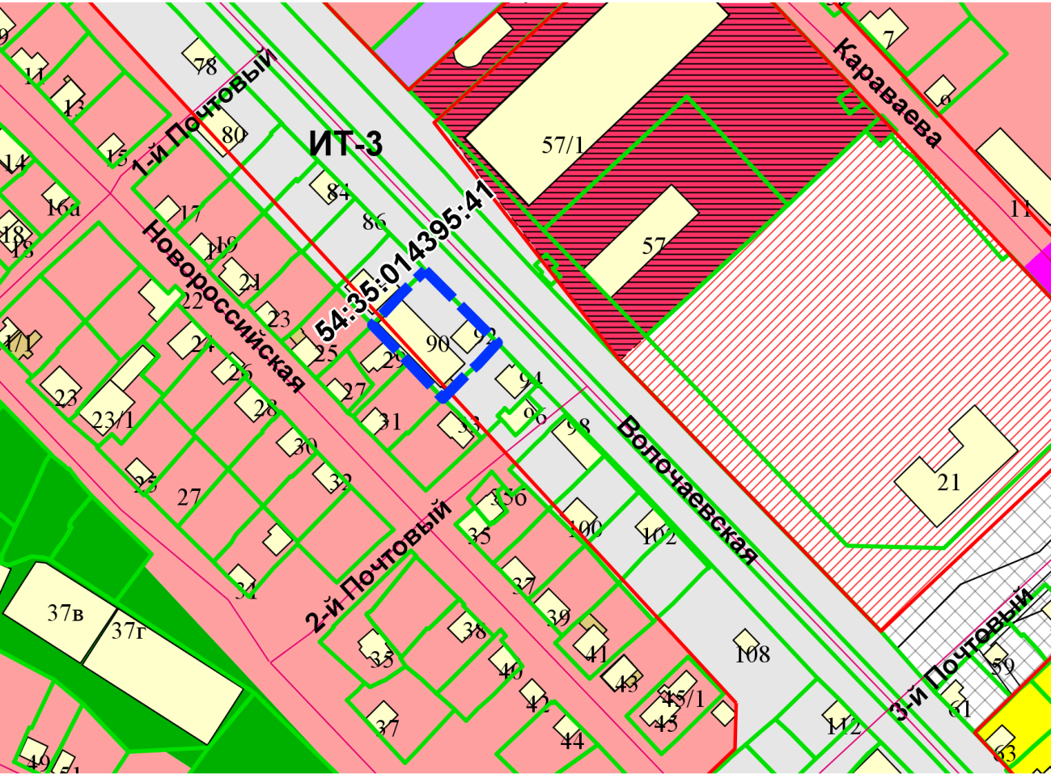
Приложения к заявлению:

